代数学III第6講（2024）（20240621補正）(同0625)
KとEが体であり、K⊂E、更にKとEで加法単位元0と乗法単位元1および＋－×÷の演算が共通であるとき、KをEの部分体であるという。またEをKの拡大体であるという。
α₁,α₂,α₃,…,αn∈Eのとき、Kの要素とα₁,α₂,α₃,…,αn達で足引掛割してできる体を、
Kにα₁,α₂,α₃,…,αnを添加（付加）してできる体と言い、K(α₁,α₂,α₃,…,αn)と記す。
即ち、K(α₁,α₂,α₃,…,αn) = Kとα₁,α₂,α₃,…,αnを含む(E内での)最小の体
= {$\frac{f(α₁,α₂,α₃,…,αn)}{g(α₁,α₂,α₃,…,αn)}$| f(x₁,x₂,x₃,…,xn)とg(x₁,x₂,x₃,…,xn)はKに係数を持つn変数多項式、g(α₁,α₂,α₃,…,αn)≠0 }
となる。
そして K⊂K(α₁,α₂,α₃,…,αn)⊂E である。
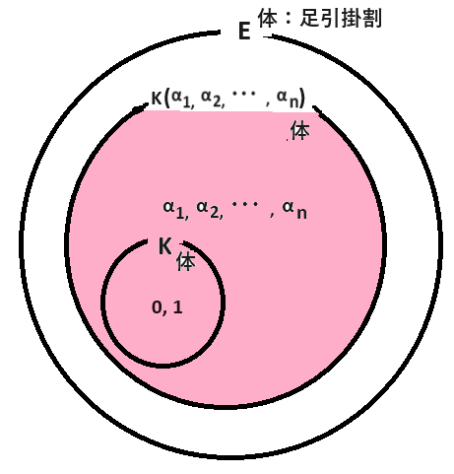
例： ℚ($π, e$) $∋$ $π$, e, 5$π$－3$e$, －2, $π$e, $\frac{-2+πe }{5π－3e}$ (π：円周率, e：ネピア数)
ℚ ⊂ ℚ[$π, e$］⊂ ℚ($π, e$) ⊂ ℝ
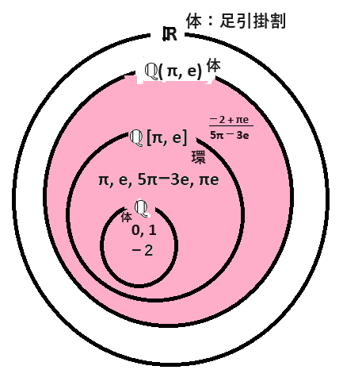

方法 KはEの部分体で、α₁,α₂,α₃,…,αn∈Eとする。
K ⊂ F ⊂ K(α₁,α₂,α₃,…,αn) かつ
α₁,α₂,α₃,…,αn∈Fかつ
Fが体（加減乗除で閉じている）ならば、
（ K(α₁,α₂,α₃,…,αn) が Kとα₁,α₂,α₃,…,αnを含む(E内での)最小の体 なので、）
F = K(α₁,α₂,α₃,…,αn) である。
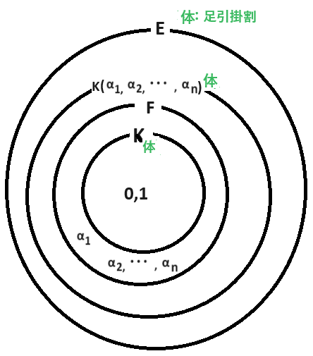

問 ℚ ⊂ ℝ であり、ℚ は ℝ の部分体である。ここで $\sqrt{2}$ ∈ ℝ であるが、
ℚ [$\sqrt{2}$] = ℚ ($\sqrt{2}$) であることを示せ。
(Hint) ℚ ⊂ ℚ[$\sqrt{2}$] = {a + b$\sqrt{2}$ | a,b $∈$ ℚ }⊂ ℚ ($\sqrt{2}$)（：ℚの要素と$\sqrt{2}$で足引掛割した体） まで既出および明白。 また、$\sqrt{2}$ $∈$ ℚ[$\sqrt{2}$]である。
そして、ℚ[$\sqrt{2}$]（={a + b$\sqrt{2}$ | a,b $∈$ ℚ }）が体である（加減乗除で閉じている）ことを示せば,方法よりよい。
ここで ℚ[$\sqrt{2}$]が環（加減乗で閉じている）なので、あとは除法で閉じていることを示すべし。即ち、ℚ[$\sqrt{2}$]の一般の元a + b$\sqrt{2}$≠0（a,b $∈$ ℚ）について逆数 $\frac{1}{a + b\sqrt{2}}$ が〇＋△$\sqrt{2}$（〇と△は有理数）の形に直せる（つまりℚ[$\sqrt{2}$]の元になる）ことを示すべし。
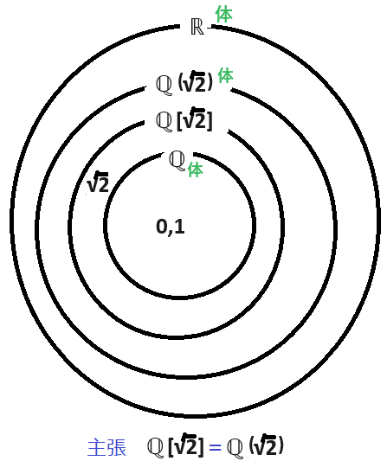

問 ℚ ⊂ ℝ であり、ℚ は ℝ の部分体である。ここで $\sqrt{2}$, $\sqrt{3}$ ∈ ℝ であるが、
ℚ [$\sqrt{2}$, $\sqrt{3}$] = ℚ ($\sqrt{2}$, $\sqrt{3}$) であることを示せ。
(Hint) ℚ ⊂ ℚ [$\sqrt{2}$, $\sqrt{3}$]={a + b$\sqrt{2}$ + c$\sqrt{3}$ + d$\sqrt{6}$ | a,b,c,d $∈$ ℚ } ⊂ ℚ ($\sqrt{2}$, $\sqrt{3}$) （：ℚの要素と$\sqrt{2}, \sqrt{3}$で足引掛割した体）まで既出および明白。（…$\sqrt{6}$=$\sqrt{2}×\sqrt{3}$∈ℚ($\sqrt{2}$, $\sqrt{3}$)に注意しておく）
また、$\sqrt{2}$, $\sqrt{3} ∈$ ℚ [$\sqrt{2}$, $\sqrt{3}$]である。
そして、ℚ[$\sqrt{2}$, $\sqrt{3}$]（= {a + b$\sqrt{2}$ + c$\sqrt{3}$ + d$\sqrt{6}$ | a,b,c,d $∈$ ℚ }）が体である（加減乗除で閉じている）ことを示せば、方法よりよい。ここで ℚ[$\sqrt{2}$, $\sqrt{3}$] が環（加減乗で閉じている）なので、あとは除法で閉じていることを示すべし。即ち、ℚ[$\sqrt{2}$, $\sqrt{3}$]の一般の元a + b$\sqrt{2}$ + c$\sqrt{3}$ + d$\sqrt{6}$ ≠0 (但しa,b,c,d $∈$ ℚ) について、逆数 $\frac{1}{a + b\sqrt{2} + c\sqrt{3} + d\sqrt{6}}$ が〇＋△$\sqrt{2}$ + ▽$\sqrt{3}$ + □$\sqrt{6}$（〇,△,▽,□は有理数）の形に直せる（つまりℚ[$\sqrt{2}$, $\sqrt{3}$]の元になる）ことを示すべし。（Hint：分母を(ℚと$\sqrt{2}$の式)＋(ℚと$\sqrt{2}$の式)・$\sqrt{3}$の形に直し、分母分子に、(ℚと$\sqrt{2}$の式)－(ℚと$\sqrt{2}$の式)・$\sqrt{3}$ を掛けてみよう。）
注： 分母は、(a²+2b²－3c²－6d²)²－(2ab－6cd)²2 の様に有理化される。
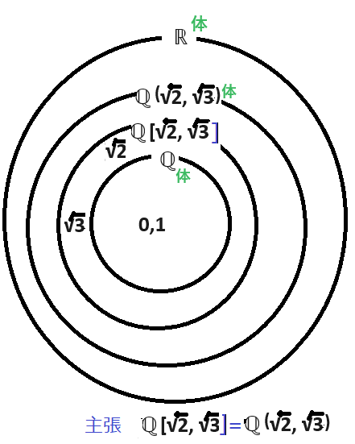
注20230530(もりひろこ氏) 分母を(a + d$\sqrt{6}$) + (b$\sqrt{2}$ + c$\sqrt{3}$) の形に直し分母分子に (a + d$\sqrt{6}$)－(b$\sqrt{2}$ + c$\sqrt{3}$) を掛ければよい。

問 $\frac{1}{２+\sqrt{2}+\sqrt{3}+\sqrt{6}}$ の分母を有理化せよ。 （答） $-２+\sqrt{2}-\sqrt{3}+\sqrt{6}$

